.ANEXO IV - MODELO DE PROPOSTA COMERCIAL

AVISO DE CONTRATAÇÃO DIRETA Nº 90/2024
PROCESSO ADMINISTRATIVO Nº 124/2024
Dispensa de licitação conforme art. 75, inc. II da Lei nº 14.133/21

ITEM | DESCRIÇÃO | UNIDADE | QUANTIDADE | VALOR UNITÁRIO | VALOR TOTAL
1 | Camiseta COM manga curta.  Especificações: Tamanho: 6;  malha PP sublimática; poliéster/viscose; manga na cor azul escuro e detalhe na manga em Ribana na cor branca; gola em formato de U  na cor azul escuro com o timbre da escola no lado esquerdo do peito e nas costas o nome da escola; estampa digital com tinta de cores vivas. Com bom caimento, de grande durabilidade, mesmo após inúmeras lavagens. Tecido que não desbota, não encolhe e não amarrota.  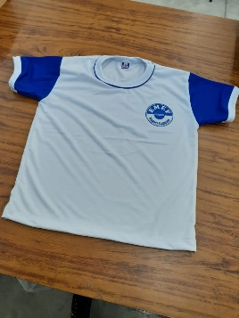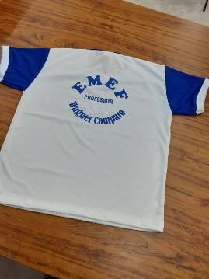 | UNIDADE | 15
2 | Camiseta COM manga curta.  Especificações: Tamanho: 8;  malha PP sublimática; poliéster/viscose; manga na cor azul escuro e detalhe na manga em Ribana na cor branca; gola em formato de U  na cor azul escuro com o timbre da escola no lado esquerdo do peito e nas costas o nome da escola; estampa digital com tinta de cores vivas. Com bom caimento, de grande durabilidade, mesmo após inúmeras lavagens. Tecido que não desbota, não encolhe e não amarrota. | UNIDADE | 25
3 | Camiseta COM manga curta.  Especificações: Tamanho: 10;  Malha PP sublimática; poliéster/viscose; manga na cor azul escuro e detalhe na manga em Ribana na cor branca; gola em formato de U na cor azul escuro com o timbre da escola no lado esquerdo do peito e nas costas o nome da escola; estampa digital com tinta de cores vivas. Com bom caimento, de grande durabilidade, mesmo após inúmeras lavagens. Tecido que não desbota, não encolhe e não amarrota. | UNIDADE | 40
4 | Camiseta COM manga curta.  Especificações: Tamanho: 12;  Malha PP sublimática; poliéster/viscose; manga na cor azul escuro e detalhe na manga em Ribana na cor branca; gola em formato de U na cor azul escuro com o timbre da escola no lado esquerdo do peito e nas costas o nome da escola; estampa digital com tinta de cores vivas. Com bom caimento, de grande durabilidade, mesmo após inúmeras lavagens. Tecido que não desbota, não encolhe e não amarrota. | UNIDADE | 80
5 | Camiseta COM manga curta.  Especificações: Tamanho: 14;  Malha PP sublimática; poliéster/viscose; manga na cor azul escuro e detalhe na manga em Ribana na cor branca; gola em formato de U na cor azul escuro com o timbre da escola no lado esquerdo do peito e nas costas o nome da escola; estampa digital com tinta de cores vivas. Com bom caimento, de grande durabilidade, mesmo após inúmeras lavagens. Tecido que não desbota, não encolhe e não amarrota. | UNIDADE | 70
6 | Camiseta COM manga curta.  Especificações: Tamanho: 16;  Malha PP sublimática; poliéster/viscose; manga na cor azul escuro e detalhe na manga em Ribana na cor branca; gola em formato de U na cor azul escuro com o timbre da escola no lado esquerdo do peito e nas costas o nome da escola; estampa digital com tinta de cores vivas. Com bom caimento, de grande durabilidade, mesmo após inúmeras lavagens. Tecido que não desbota, não encolhe e não amarrota. | UNIDADE | 40
7 | Camiseta COM manga curta.  Especificações: Tamanho: M ADULTO;  malha PP sublimática; poliéster/viscose; manga na cor azul escuro e detalhe na manga em Ribana na cor branca; gola em formato de U  na cor azul escuro com o timbre da escola no lado esquerdo do peito e nas costas o nome da escola; estampa digital com tinta de cores vivas. Com bom caimento, de grande durabilidade, mesmo após inúmeras lavagens. Tecido que não desbota, não encolhe e não amarrota. | UNIDADE | 20
8 | Camiseta COM manga curta.  Especificações: Tamanho: G ADULTO;  malha PP sublimática; poliéster/viscose; manga na cor azul escuro e detalhe na manga em Ribana na cor branca; gola em formato de U  na cor azul escuro com o timbre da escola no lado esquerdo do peito e nas costas o nome da escola; estampa digital com tinta de cores vivas. Com bom caimento, de grande durabilidade, mesmo após inúmeras lavagens. Tecido que não desbota, não encolhe e não amarrota. | UNIDADE | 20
9 | Camiseta SEM manga.  Especificações: Tamanho: 6  Malha PP sublimática; poliéster/viscose; detalhe na manga em Ribana na cor azul escuro; gola em formato de U na cor azul escuro com o timbre da escola no lado esquerdo do peito e nas costas o nome da escola; estampa digital com tinta de cores vivas. Com bom caimento, de grande durabilidade, mesmo após inúmeras lavagens. Tecido que não desbota, não encolhe e não amarrota.  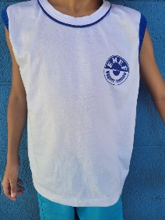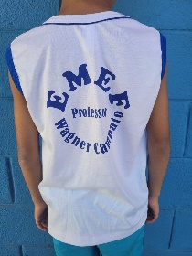 | UNIDADE | 15
10 | Camiseta SEM manga.  Especificações: Tamanho: 8  Malha PP sublimática; poliéster/viscose; detalhe na manga em Ribana na cor azul escuro; gola em formato de U na cor azul escuro com o timbre da escola no lado esquerdo do peito e nas costas o nome da escola; estampa digital com tinta de cores vivas. Com bom caimento, de grande durabilidade, mesmo após inúmeras lavagens. Tecido que não desbota, não encolhe e não amarrota. | UNIDADE | 25
11 | Camiseta SEM manga.  Especificações: Tamanho: 10  Malha PP sublimática; poliéster/viscose; detalhe na manga em Ribana na cor azul escuro; gola em formato de U na cor azul escuro com o timbre da escola no lado esquerdo do peito e nas costas o nome da escola; estampa digital com tinta de cores vivas. Com bom caimento, de grande durabilidade, mesmo após inúmeras lavagens. Tecido que não desbota, não encolhe e não amarrota. | UNIDADE | 40
12 | Camiseta SEM manga.  Especificações: Tamanho: 12  Malha PP sublimática; poliéster/viscose; detalhe na manga em Ribana na cor azul escuro; gola em formato de U na cor azul escuro com o timbre da escola no lado esquerdo do peito e nas costas o nome da escola; estampa digital com tinta de cores vivas. Com bom caimento, de grande durabilidade, mesmo após inúmeras lavagens. Tecido que não desbota, não encolhe e não amarrota. | UNIDADE | 80
13 | Camiseta SEM manga.  Especificações: Tamanho: 14  malha PP sublimática; poliéster/viscose; detalhe na manga em Ribana na cor azul escuro; gola em formato de U na cor azul escuro com o timbre da escola no lado esquerdo do peito e nas costas o nome da escola; estampa digital com tinta de cores vivas. Com bom caimento, de grande durabilidade, mesmo após inúmeras lavagens. Tecido que não desbota, não encolhe e não amarrota. | UNIDADE | 70
14 | Camiseta SEM manga.  Especificações: Tamanho: 16  Malha PP sublimática; poliéster/viscose; detalhe na manga em Ribana na cor azul escuro; gola em formato de U na cor azul escuro com o timbre da escola no lado esquerdo do peito e nas costas o nome da escola; estampa digital com tinta de cores vivas. Com bom caimento, de grande durabilidade, mesmo após inúmeras lavagens. Tecido que não desbota, não encolhe e não amarrota. | UNIDADE | 40
15 | Camiseta SEM manga.  Especificações: Tamanho: M ADULTO  malha PP sublimática; poliéster/viscose; detalhe na manga em Ribana na cor azul escuro; gola em formato de U na cor azul escuro com o timbre da escola no lado esquerdo do peito e nas costas o nome da escola; estampa digital com tinta de cores vivas. Com bom caimento, de grande durabilidade, mesmo após inúmeras lavagens. Tecido que não desbota, não encolhe e não amarrota. | UNIDADE | 20
16 | Camiseta SEM manga.  Especificações: Tamanho: G ADULTO  Malha PP sublimática; poliéster/viscose; detalhe na manga em Ribana na cor azul escuro; gola em formato de U na cor azul escuro com o timbre da escola no lado esquerdo do peito e nas costas o nome da escola; estampa digital com tinta de cores vivas. Com bom caimento, de grande durabilidade, mesmo após inúmeras lavagens. Tecido que não desbota, não encolhe e não amarrota. | UNIDADE | 20
17 | Camiseta COM manga curta.  Especificações: Tamanho: 12;  Malha PP sublimática; poliéster/viscose; na cor preta com detalhes em vermelho na gola formato de U com a escrita “polícia escola família” na cor branca no lado esquerdo do peito, no lado direito o nome do programa PROERD também na cor branca e ao centro o mascote do programa; estampa digital com tinta de cores vivas. Com bom caimento, de grande durabilidade, mesmo após inúmeras lavagens. Tecido que não desbota, não encolhe e não amarrota.  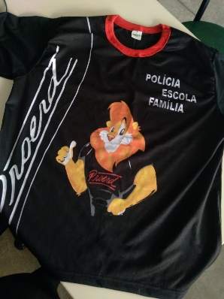 | UNIDADE | 15
18 | Camiseta COM manga curta.  Especificações: Tamanho: 14;  Malha PP sublimática; poliéster/viscose; na cor preta com detalhes em vermelho na gola formato de U com a escrita “polícia escola família” na cor branca no lado esquerdo do peito, no lado direito o nome do programa PROERD também na cor branca e ao centro o mascote do programa; estampa digital com tinta de cores vivas. Com bom caimento, de grande durabilidade, mesmo após inúmeras lavagens. Tecido que não desbota, não encolhe e não amarrota. | UNIDADE | 25
19 | Camiseta COM manga curta.  Especificações: Tamanho: 16;  Malha PP sublimática; poliéster/viscose; na cor preta com detalhes em vermelho na gola formato de U com a escrita “polícia escola família” na cor branca no lado esquerdo do peito, no lado direito o nome do programa PROERD também na cor branca e ao centro o mascote do programa; estampa digital com tinta de cores vivas. Com bom caimento, de grande durabilidade, mesmo após inúmeras lavagens. Tecido que não desbota, não encolhe e não amarrota. | UNIDADE | 10
20 | Camiseta COM manga curta.  Especificações: Tamanho: P ADULTO;  Malha PP sublimática; poliéster/viscose; na cor preta com detalhes em vermelho na gola formato de U com a escrita “polícia escola família” na cor branca no lado esquerdo do peito, no lado direito o nome do programa PROERD também na cor branca e ao centro o mascote do programa; estampa digital com tinta de cores vivas. Com bom caimento, de grande durabilidade, mesmo após inúmeras lavagens. Tecido que não desbota, não encolhe e não amarrota. | UNIDADE | 10
21 | Camiseta COM manga curta.  Especificações: Tamanho: M ADULTO;  Malha PP sublimática; poliéster/viscose; na cor preta com detalhes em vermelho na gola formato de U com a escrita “polícia escola família” na cor branca no lado esquerdo do peito, no lado direito o nome do programa PROERD também na cor branca e ao centro o mascote do programa; estampa digital com tinta de cores vivas. Com bom caimento, de grande durabilidade, mesmo após inúmeras lavagens. Tecido que não desbota, não encolhe e não amarrota. | UNIDADE | 10
22 | Camiseta COM manga curta.  Especificações: Tamanho: G ADULTO;  Malha PP sublimática; poliéster/viscose; na cor preta com detalhes em vermelho na gola formato de U com a escrita “polícia escola família” na cor branca no lado esquerdo do peito, no lado direito o nome do programa PROERD também na cor branca e ao centro o mascote do programa; estampa digital com tinta de cores vivas. Com bom caimento, de grande durabilidade, mesmo após inúmeras lavagens. Tecido que não desbota, não encolhe e não amarrota. | UNIDADE | 10
23 | Camiseta COM manga curta.  Especificações: Tamanho: GG ADULTO;  Malha PP sublimática; poliéster/viscose; na cor preta com detalhes em vermelho na gola formato de U com a escrita “polícia escola família” na cor branca no lado esquerdo do peito, no lado direito o nome do programa PROERD também na cor branca e ao centro o mascote do programa; estampa digital com tinta de cores vivas. Com bom caimento, de grande durabilidade, mesmo após inúmeras lavagens. Tecido que não desbota, não encolhe e não amarrota. | UNIDADE | 5
24 | Camiseta COM manga curta.  Especificações: Tamanho: EXG;  Malha PP sublimática; poliéster/viscose; na cor preta com detalhes em vermelho na gola formato de U com a escrita “polícia escola família” na cor branca no lado esquerdo do peito, no lado direito o nome do programa PROERD também na cor branca e ao centro o mascote do programa; estampa digital com tinta de cores vivas. Com bom caimento, de grande durabilidade, mesmo após inúmeras lavagens. Tecido que não desbota, não encolhe e não amarrota. | UNIDADE | 5
25 | Camiseta COM manga curta.  Especificações: Tamanho: 4;  Malha PP sublimática; poliéster/viscose; manga na cor azul escuro e detalhe na manga em Ribana na cor branca; gola em formato de U na cor azul escuro com o timbre da escola no lado esquerdo do peito; estampa digital com tinta de cores vivas. Com bom caimento, de grande durabilidade, mesmo após inúmeras lavagens. Tecido que não desbota, não encolhe e não amarrota.  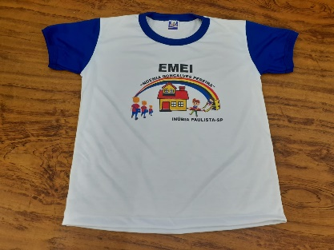 | UNIDADE | 20
26 | Camiseta COM manga curta.  Especificações: Tamanho: 6;  Malha PP sublimática; poliéster/viscose; manga na cor azul escuro e detalhe na manga em Ribana na cor branca; gola em formato de U na cor azul escuro com o timbre da escola no lado esquerdo do peito; estampa digital com tinta de cores vivas. Com bom caimento, de grande durabilidade, mesmo após inúmeras lavagens. Tecido que não desbota, não encolhe e não amarrota. | UNIDADE | 50
27 | Camiseta COM manga curta.  Especificações: Tamanho: 8;  Malha PP sublimática; poliéster/viscose; manga na cor azul escuro e detalhe na manga em Ribana na cor branca; gola em formato de U na cor azul escuro com o timbre da escola no lado esquerdo do peito; estampa digital com tinta de cores vivas. Com bom caimento, de grande durabilidade, mesmo após inúmeras lavagens. Tecido que não desbota, não encolhe e não amarrota. | UNIDADE | 40
28 | Camiseta COM manga curta.  Especificações: Tamanho: 10;  Malha PP sublimática; poliéster/viscose; manga na cor azul escuro e detalhe na manga em Ribana na cor branca; gola em formato de U na cor azul escuro com o timbre da escola no lado esquerdo do peito; estampa digital com tinta de cores vivas. Com bom caimento, de grande durabilidade, mesmo após inúmeras lavagens. Tecido que não desbota, não encolhe e não amarrota. | UNIDADE | 20
29 | Camiseta COM manga curta.  Especificações: Tamanho: 12;  Malha PP sublimática; poliéster/viscose; manga na cor azul escuro e detalhe na manga em Ribana na cor branca; gola em formato de U na cor azul escuro com o timbre da escola no lado esquerdo do peito; estampa digital com tinta de cores vivas. Com bom caimento, de grande durabilidade, mesmo após inúmeras lavagens. Tecido que não desbota, não encolhe e não amarrota. | UNIDADE | 10
30 | Camiseta SEM manga.  Especificações: Tamanho: 4  Malha PP sublimática; poliéster/viscose; detalhe na manga em Ribana na cor azul escuro; gola em formato de U na cor azul escuro com o timbre da escola no lado esquerdo do peito; estampa digital com tinta de cores vivas. Com bom caimento, de grande durabilidade, mesmo após inúmeras lavagens. Tecido que não desbota, não encolhe e não amarrota.  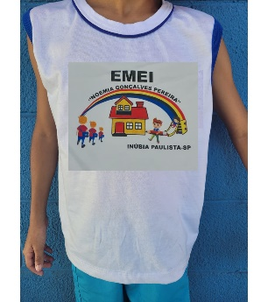 | UNIDADE | 20
31 | Camiseta SEM manga.  Especificações: Tamanho: 6  Malha PP sublimática; poliéster/viscose; detalhe na manga em Ribana na cor azul escuro; gola em formato de U na cor azul escuro com o timbre da escola no lado esquerdo do peito; estampa digital com tinta de cores vivas. Com bom caimento, de grande durabilidade, mesmo após inúmeras lavagens. Tecido que não desbota, não encolhe e não amarrota. | UNIDADE | 50
32 | Camiseta SEM manga.  Especificações: Tamanho: 8  Malha PP sublimática; poliéster/viscose; detalhe na manga em Ribana na cor azul escuro; gola em formato de U na cor azul escuro com o timbre da escola no lado esquerdo do peito; estampa digital com tinta de cores vivas. Com bom caimento, de grande durabilidade, mesmo após inúmeras lavagens. Tecido que não desbota, não encolhe e não amarrota. | UNIDADE | 40
33 | Camiseta SEM manga.  Especificações: Tamanho: 10  malha PP sublimática; poliéster/viscose; detalhe na manga em Ribana na cor azul escuro; gola em formato de U na cor azul escuro com o timbre da escola no lado esquerdo do peito; estampa digital com tinta de cores vivas. Com bom caimento, de grande durabilidade, mesmo após inúmeras lavagens. Tecido que não desbota, não encolhe e não amarrota. | UNIDADE | 20
34 | Camiseta SEM manga.  Especificações: Tamanho: 12  Malha PP sublimática; poliéster/viscose; detalhe na manga em Ribana na cor azul escuro; gola em formato de U na cor azul escuro com o timbre da escola no lado esquerdo do peito; estampa digital com tinta de cores vivas. Com bom caimento, de grande durabilidade, mesmo após inúmeras lavagens. Tecido que não desbota, não encolhe e não amarrota. | UNIDADE | 10
VALOR TOTAL

Valor Global da Proposta: R$ ______
Validade da Proposta: 60 dias
Despesas inerentes a impostos, tributos, contratação de pessoal e outros, correrão totalmente por conta da Empresa contratada;

Razão social; Nº do CNPJ:
Endereço Completo:
Apresentamos nossa proposta conforme os requisitos, quantidades e características constantes do Termo de Referência, Anexo I, deste aviso de Dispensa de licitação.

Município de Inúbia paulista, _________ de __________ de 2024.

_______________________________________________
Assinatura do Responsável / Nome e CPF:

Obs.: Identificação, assinatura do representante legal e carimbo do CNPJ, se houver.

